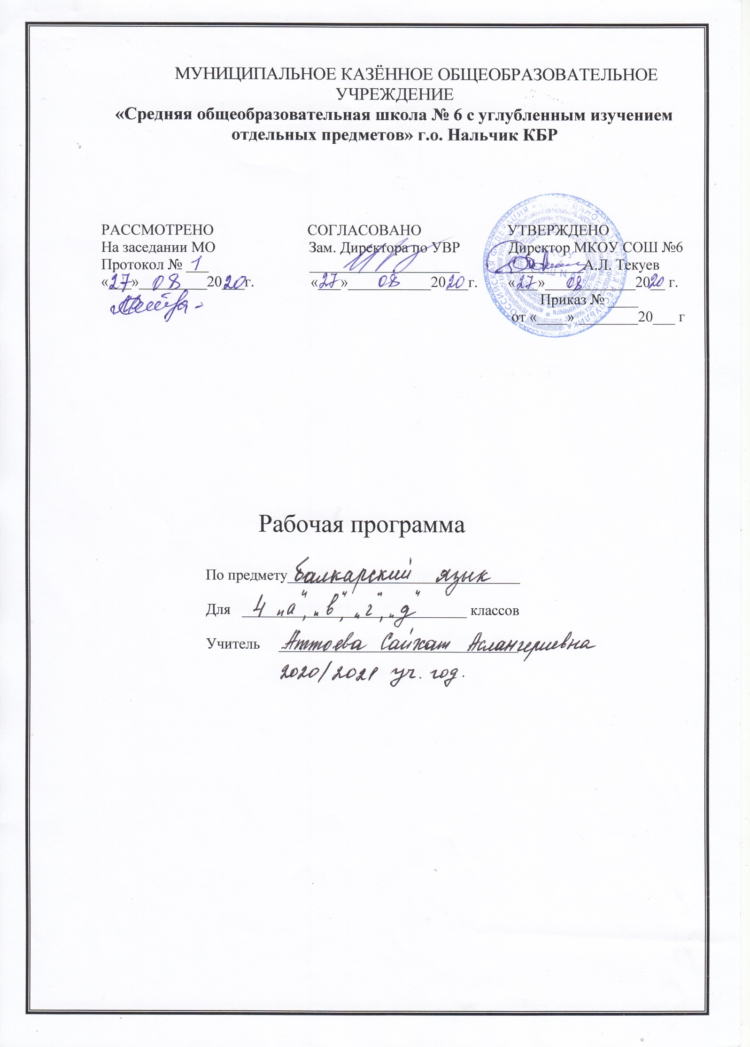
Пояснительная записка
Данная программа составлена в рамках выполнения республиканской целевой программы «Модернизация учебной книги на национальных языках на 2007 – 2011гг.». Она ориентирована на федеральный компонент государственного образовательного стандарта по национальным языкам и на Примерную образовательную программу по тюркским языкам для 4 кл. русскоязычных учащихся согласно Закону "Об образовании Российской Федерации" от 29.12 2012 г.
Учебник: "Изучаем балкарский язык" 4 кл.
Авторы: З.Б.Черкесова,Р.М.Ульбашева
Нальчик,изд."Эльбрус",2010г.

ХАРАКТЕРИСТИКА УЧЕБНОГО ПРЕДМЕТА «БАЛКАРСКИЙ ЯЗЫК»

ЦЕЛИ И ЗАДАЧИ КУРСА

- формирование специальных умений и навыков по разделам программы;
- развитие речи, мышления, воображения, способности выбирать средства языка в соответствии с условиями общения развития интуиции и чувства языка;
- освоение элементарных способов анализа изучаемых явлений балкарского языка;
- овладение умениями правильно писать, читать, участвовать в диалогах, составлять несложные монологические высказывания;
- воспитание позитивного, эмоционально-ценностного отношения к балкарскому языку, чувства сопричастности к сохранению его уникальности и чистоты, пробуждение познавательного интереса к родному слову, стремление совершенствовать свою речь.

Отличительные особенности рабочей программы.
Программа построена с учетом принципов системности, научности и доступности, а также преемственности и перспективности между различными разделами курсов.
Уроки спланированы с учетом знаний, умений и навыков по предмету, которые сформированы у школьников в процессе реализации принципов развивающего обучения. На первый план выделяется раскрытие и использование познавательных возможностей учащихся как средство их развития и как основы для освоения учебным материалом.
Повысить интенсивность и плотность процесса обучения позволяет использование различных форм работы: письменной и устной под руководством учителя и самостоятельной и др. сочетание коллективной работы с индивидуальной и групповой снижает утомляемость учащихся от однообразной деятельности, создает условия для контроля и анализа полученных знаний, качества выполненных заданий.
Для пробуждения познавательной активности и сознательности учащихся в уроке включены сведения из истории балкарского языка, прослеживаются процессы формирования языковых явлений, их взаимность.
Материал в программе расположен с учетом возрастных возможностей. В программе предусмотрены вводные уроки, раскрывающие роль и значение балкарского языка.
Программа предусматривает прочное усвоение материала.
В программе также специально выделены часы на развитие связной речи. Темы по развитию речи – речеведческие понятия и виды работы над текстом – пропорционально распределяются между грамматическим материалом. Это обеспечивает равномерность обучения речи условия его организации.

ПЛАНИРУЕМЫЕ РЕЗУЛЬТАТЫ ОСВОЕНИЯ ПРЕДМЕТА
Личностные результаты.
Под личностными результатами освоения учебного предмета понимается система ценностных отношений учащихся к себе, другим ученикам, самому учебному процессу и его результату. Личностными результатами изучения балкарского языка в начальной школе являются:
1. Формирование гражданской идентичности личности;
2. Формирование доброжелательности, уважения и толерантности к другим народам;
3. Формирование готовности и способности к саморазвитию;
4. Формирование общего представления о мире как о многоязычном и поликультурном сообществе;
5. Осознание языка, как средства общения между людьми;
6. Знакомство с этикетом балкарского народа.
Метапредметные результаты.
Под метапредметными результатами освоения предмета понимаются способы деятельности, применимые как в рамках образовательного процесса, так и при решении проблем в реальных жизненных ситуациях. Метапредметными результатам изучения языка являются:
1. Развитие умения взаимодействовать с окружающими;
2. Развитие коммуникативных способностей, расширение лингвистического кругозора школьника;
3. Развитие познавательной, эмоциональной и волевой сфер младшего школьника, формирование мотивации к изучению балкарского языка;
4. Овладение умением координированной работы с разными компонентами учебно-методического комплекта.
Предметные результаты:
1. Приобретение начальных навыков общения в устной и письменной форме с носителями балкарского языка.
2. Освоение начальных лингвистических представлений, необходимых для овладения на элементарном уровне устной и письменной речью на балкарском языке, расширение лингвистического кругозора.
3. Сформированность дружелюбного отношения и толерантности к носителям другого языка.
Предметные результаты дифференцируются по 5 сферам: коммуникативной, познавательной, ценностно-ориентационной, эстетической и трудовой.
В познавательной сфере: умение сравнивать языковые явления родного и балкарского языков; умение опознавать грамматические явления, отсутствующие в родном языке; умение систематизировать слова; умение пользоваться языковой догадкой; умение действовать по образцу; умение пользоваться справочным материалом; умение пользоваться двуязычным словарем.
В ценностно-ориентационной сфере: представление о балкарском языке как средстве выражения мыслей, чувств, эмоций; приобщение к культурным ценностям другого народа через произведения детского фольклора.
В эстетической сфере: владение элементарными средствами выражения чувств и эмоций на балкарском языке; развитие чувства прекрасного в процессе знакомства с образцами доступной детской литературы.
В трудовой сфере: умение следовать намеченному плану в своем учебном труде; умение вести словарь.
В результате освоения основной образовательной программы начального общего образования учащиеся достигают личностных, метапредметных и предметных результатов.

МЕСТО ПРЕДМЕТА В УЧЕБНОМ ПЛАНЕ
Место предмета «Балкарский язык» в учебном плане определяется дополнительным характером курса. На его изучение в начальной школе отводится 102 часа в 4 классе.

СОДЕРЖАНИЕ УЧЕБНОГО ПРЕДМЕТА
Содержательные разделы (блоки) программы не повторяют основной курс русского языка, а дополняют его и при этом ориентированы на практическое применение полученных знаний. Представленная рабочая программа опирается на содержание разделов

№ | ТЕМЫ РАЗДЕЛОВ | КОЛ-ВО ЧАСОВ | К/РАБОТЫ
1 | Танышыу | 10 | 2(3часа)
2 | Сыфат | 10
3 | Почта | 10
4 | Биз не этебиз | 10
5 | Кесибизни юсюбюзден хапар билдирирге юйренебиз | 15
6 | Шахар | 1
7 | Ким къайда ишлейди | 11
8 | Шахаргъа къыш келгенди | 10
9 | Биз шахар ишлейбиз | 10
10 | Къонакъла келедиле | 5
11 | Биз жашагъан жер | 10

Календарно-тематическое планирование 4 класс. Балкарский язык. 102 часа

№ | Тема урока | Кол-во часов | План.  дата | Факт. дата
1. | Окъуу жыл башланды.  Учебный год начался. | 1
2. | Биринчи сентябрь. Первое сентября | 1
3. | Работа с текстом «Ахматчыкъ» | 1
4. | Келигиз, танышайыкъ!Давайте, знакомиться! | 1
5. | Кюз арты. Осень. | 1
6. | Терек бахчада. В саду | 1
7. | Вопросы «Къайры?» «Къайда?» «Къачан?» «Кимге?» | 1
8. | Повторение. Овощи. Фрукты.  Къайтарыу. Кёгетле. Тахта кёгетле. | 1
9. | Работа с текстом «Бай кюз арты». | 1
10. | Работа с текстом «Хурметли жашчыкъ». | 1
11. | Наша школьная жизнь. Бизни школ жашауубуз. | 1
12. | Къулийланы Х-М. «Школ бизни чакъырады». | 1
13. | Работа с текстом «Бизни школ» | 1
14. | Формы приветствия, обращения, прощания, выражения благодарности, извинения | 1
15. | Работа с вопросами по рисункам | 1
16. | Работа с текстом «Сизни классда уа былаймыды?» | 1
17. | Игра «Репортер» | 1
18. | Словосочетания. Сёз тутушла. | 1
19. | Работа с текстом. Текст бла ишлеу. | 1
20. | «Бизни юйюр». | 1
21. | Мокаев М. «Къызчыкъ айтхан жырчыкъ». | 1
22. | Слова «сюерге, билирге, керекди». | 1
23. | Моттаева С «Мен таулума» | 1
24. | Аудио урок Повторение | 1
25. | «Асхат» | 1
26-27. | Нальчик. | 2
28. | «Келигиз, киногъа барайыкъ» | 1
29. | Работа с диалогом | 1
30. | Кулиев К. «Малкъар» | 1
31. | Работа с текстом. | 1
32-33. | Степени сравнения прилагательных. | 2
34. | Повторение | 1
35. | Работа с текстом «Москвагъа бардыкъ» | 1
36. | «Нальчикни орамлары». | 1
37-38. | Планета Земля | 2
39. | Гузеланы М. «Туудукъчугъум Зуриятчыкъгъа» | 1
40. | Работа с рисунком | 1
41. | Мёчюланы К «Билим» | 1
42. | Пословицы. | 1
43. | Пословицы. | 1
44. | Повторение. | 1
45. | «Мени тенгим Идрис» | 1
46. | Кулиев Х.-М. «Болушама анама» | 1
47. | Работа с текстом «Татлы тенгле» | 1
48. | Работа с диалогом | 1
49. | Слова «Сал, сюе, такъ» | 1
50. | Работа с текстом «Юраны сагъышы» | 1
51. | Повторение. | 1
52. | «Бизни тенглерибиз» | 1
53. | Маммеев И. «Хар затда сейирди анга». | 1
54-55. | Формы прошедшего времени. | 2
56. | Этезова Д. «Жемиш терекле». | 1
57-58. | Работа с текстом «Заукълу кюнле». Повторение. | 2
59. | «Агъачха экскурсия». | 1
60-61. | Повторение. Формы прошедшего времени | 2
62. | Работа с диалогом | 1
63. | Работа с текстом «Хурметли жашчыкъ» | 1
64. | Повторение. | 1
65. | Просмотр мультфильма. | 1
66. | Новый год. | 1
67. | Мокаев М. «Назы терекчик». | 1
68. | Зима. | 1
69. | Работа с текстом «Къыш табийгъат» | 1
70. | Кулиев К. «Терекге къышхы жыр». | 1
71. | Народная сказка «Бармыды тюзлюк?». | 1
72. | Повторение. | 1
73. | «Къыш къанатлылагъа болушургъа керекди». | 1
74. | Мечиев К. «Ишлеген». | 1
75. | Части тела. | 1
76. | Работа с текстом «Хар затны да заманында этеме». | 1
77. | Работа с короткими текстами. | 1
78. | Вопрос «Нени?» | 1
79-80. | Падежи. | 2
81. | «Бу узун кюн» | 1
82-83. | Дружба. | 2
84. | Работа с диалогом | 1
85. | Народная сказка «Аслан бла Тюлкю». | 1
86. | Повторение. | 1
87. | «Школда». | 1
88. | Маммеев И. «Ахмат дерслерин этеди». | 1
89. | Время. | 1
90. | Вопросы «Къайда? Къайры?». | 1
91. | Прошедшее незаконченное время. | 1
92. | Прошедшее незаконченное время. | 1
93. | Маммеев И. «Ахмат дерслерин этеди». | 1
94. | Повторение. | 1
95. | «Ибрагим». | 1
96. | Работа с диалогами. | 1
97. | Игра «Репортер». | 1
98. | Работа с текстом «Жаныуарланы жашауларындан». | 1
99. | Игра «Бёрк атыу». | 1
100-101 | «Сосурукъ бла эмеген». | 2
102. | «Бара-бара, жюн тапдым». | 1

УМК, список литературы

№ п/п | Наименование объектов и средств материально-технического обеспечения
Библиотечный фонд (книгопечатная продукция)
1 | Учебник. Изучаем балкарский язык.4класс. З.Б.Черкесова, Р.М.Ульбашева. Нальчик, «Эльбрус», 2010 г.
Печатные пособия
2 | Словари балкарскому языку.
Технические средства обучения
3 | Персональный компьютер.

